Evidencias de corrección - Taller 2
Movies Reviews - Django

1. Películas cargadas desde el dataset
La base de datos incluida contiene 100 películas. La siguiente evidencia muestra 12 registros del dataset, superando el mínimo de 10 solicitado.
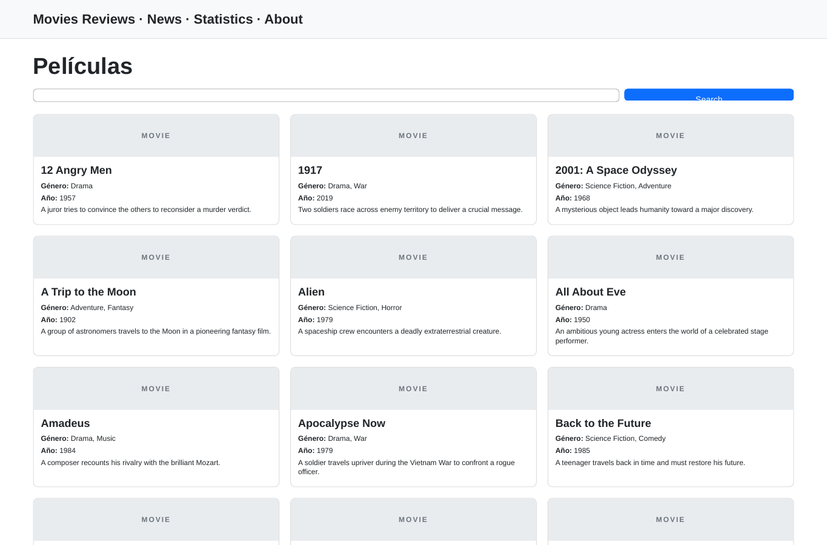
Figura 1. Lista con 12 películas cargadas desde el dataset.

2. Diseño responsivo en ventana pequeña
La interfaz usa Bootstrap 5 y una cuadrícula responsiva. Al reducir el ancho, las tarjetas pasan a una sola columna y el formulario ocupa el ancho disponible.
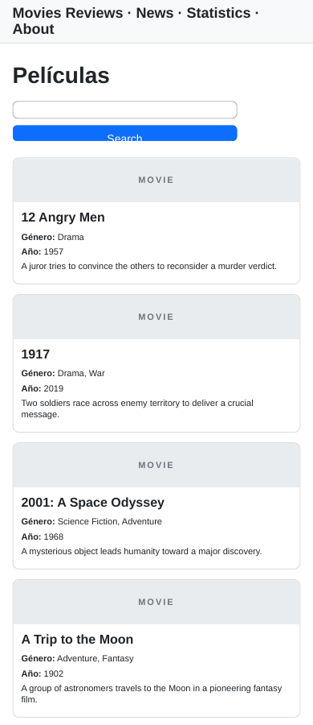
Figura 2. Adaptación de la lista a una ventana pequeña.

3. Verificación del repositorio
- Commits solicitados: El historial está separado por funcionalidades.
- App News: La app news está incluida, registrada y la base contiene 5 noticias.
- Modelo Movie: Incluye title, description, image, url, genre y year.
- Búsqueda de películas: Existe una función explícita search_movies() y la ruta /search/.
- Bootstrap: base.html carga Bootstrap 5.3.3 y se usan navbar, grid, cards, formularios y botones.
- requirements.txt: Incluido con Django, Pillow y matplotlib.

4. Historial de commits
Commit | Descripción
ddb6f03 | proyecto base del taller 2
f74319a | busqueda de peliculas
34d3dff | visualizacion de peliculas con estilo
0f76911 | inclusion de Cards
f33d4c3 | creacion de app news
59f423a | llenado de la base de datos de peliculas
82fd353 | llenado de la base de datos de noticias
0f981de | navbar y footer
bda732e | generacion de graficas
902434f | funcion explicita de busqueda

5. Nota técnica
Las evidencias visuales se prepararon con los datos reales de db.sqlite3 y la estructura responsiva del proyecto. Para la validación final en el equipo de entrega, ejecute los comandos indicados en README.md y abra la aplicación en el navegador.

